

**О внесении дополнений в постановление акимата Атырауской области от 20 марта 2014 года № 80 "Об утверждении регламентов государственных услуг в сфере физической культуры и спорта"**

***Утративший силу***

Постановление Акимата Атырауской области от 29 августа 2014 года № 260. Зарегистрировано Департаментом юстиции Атырауской области 24 сентября 2014 года № 2995. Утратило силу постановлением акимата Атырауской области от 03 июля 2015 года № 199

      Примечание РЦПИ.  
      В тексте документа сохранена пунктуация и орфография оригинала.  
      Сноска. Утратило силу постановлением акимата Атырауской области от 03.07.2015 года № 199 (вводится в действие по истечении десяти календарных дней после дня его первого официального опубликования).  
      В соответствии с пунктом 3 статьи 16 Закона Республики Казахстан от 15 апреля 2013 года "О государственных услугах", приказом Министра экономики и бюджетного планирования Республики Казахстан от 14 августа 2013 года № 249 "Об утверждении Правил по разработке стандартов и регламентов государственных услуг" акимат Атырауской области **ПОСТАНОВЛЯЕТ:**  
      1. Внести в постановление акимата Атырауской области от 20 марта 2014 года № 80 "Об утверждении регламентов государственных услуг в сфере физической культуры и спорта" (зарегистрировано в Реестре государственной регистрации нормативных правовых актов № 2902, опубликовано 5 июня 2014 года в газете "Прикаспийская коммуна") следующие дополнения:  
      1) в Регламенте государственной услуги "Присвоение спортивных разрядов и категорий: кандидат в мастера спорта первый спортивный разряд, тренер высшего и среднего уровня квалификации первой категории, инструктор-спортсмен высшего уровня квалификации первой категории, методист высшего и среднего уровня квалификации первой категории, судья по спорту первой категории", утвержденного указанным постановлением:  
      дополнить пунктом 9 следующего содержания:  
      "9. Справочник бизнес-процессов оказания государственной услуги "Присвоение спортивных разрядов и категорий: кандидат в мастера спорта первый спортивный разряд, тренер высшего и среднего уровня квалификации первой категории, инструктор-спортсмен высшего уровня квалификации первой категории, методист высшего и среднего уровня квалификации первой категории, судья по спорту первой категории" приведен в приложении 3 к настоящему Регламенту.";  
      дополнить приложением 3 согласно приложению 1 к настоящему постановлению;  
      2) в Регламенте государственной услуги "Присвоение спортивных разрядов и категорий: второй и третий, первый, второй и третий юношеские, тренер высшего и среднего уровня квалификации второй категории, инструктор-спортсмен высшего уровня квалификации второй категории, методист высшего и среднего уровня квалификации второй категории, судья по спорту" утвержденного указанным постановлением:  
      дополнить пунктом 9 следующего содержания:  
      "9. Справочник бизнес-процессов оказания государственной услуги "Присвоение спортивных разрядов и категорий: второй и третий, первый, второй и третий юношеские, тренер высшего и среднего уровня квалификации второй категории, инструктор-спортсмен высшего уровня квалификации второй категории, методист высшего и среднего уровня квалификации второй категории, судья по спорту" приведен в приложении 3 к настоящему Регламенту;  
      дополнить приложением 3 согласно приложению к настоящему постановлению.  
      2. Контроль за исполнением настоящего постановления возложить на Мукан Ш.Ж. – заместителя акима Атырауской области.  
      3. Настоящее постановление вступает в силу со дня государственной регистрации в органах юстиции и вводится в действие по истечении десяти календарных дней после его первого официального опубликования.  
      Сноска. Пункт 3 с изменением, внесенным постановлением акимата Атырауской области от 20.03.2015 № 84 (вводится в действие по истечении десяти календарных дней после дня его первого официального опубликования).

|  |  |
| --- | --- |
| *Аким области* | *Б. Измухамбетов* |

|  |  |
| --- | --- |
|  | Приложение 1 к постановлению  акимата Атырауской области  от 29 августа 2014 года № 260  Приложение 3 к регламенту  государственной услуги "Присвоение  спортивных разрядов и категорий:   кандидат в мастера спорта  первый спортивный разряд, тренер  высшего и среднего уровня  квалификации первой категории,   инструктор-спортсмен высшего  уровня квалификации первой  категории, методист высшего и  среднего уровня квалификации  первой категории, судья  по спорту первой категории" |

**Справочник бизнес-процессов оказания государственной услуги "Присвоение спортивных разрядов и категорий: кандидат в мастера спорта первый спортивный разряд, тренер высшего и среднего уровня квалификации первой категории, инструктор-спортсмен высшего уровня квалификации первой категории, методист высшего и среднего уровня квалификации первой категории, судья по спорту первой категории"**

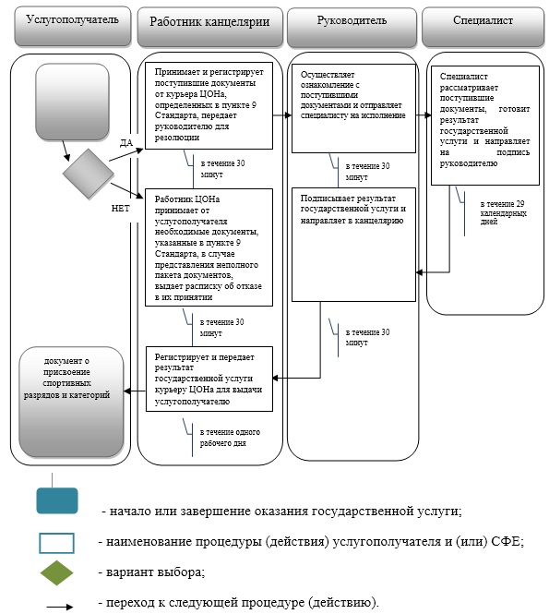

|  |  |
| --- | --- |
|  | Приложение 2 к постановлению  акимата Атырауской области  от 29 августа 2014 года № 260  Приложение 3 к регламенту  государственной услуги "Присвоение  спортивных разрядов и категорий:   кандидат в мастера спорта  первый спортивный разряд, тренер  высшего и среднего уровня  квалификации первой категории,   инструктор-спортсмен высшего  уровня квалификации первой  категории, методист высшего и  среднего уровня квалификации  первой категории, судья  по спорту первой категории" |

**Справочник бизнес-процессов оказания государственной услуги "Присвоение спортивных разрядов и категорий: второй и третий, первый, второй и третий юношеские, тренер высшего и среднего уровня квалификации второй категории, инструктор-спортсмен высшего уровня квалификации второй категории, методист высшего и среднего уровня квалификации второй категории, судья по спорту"**

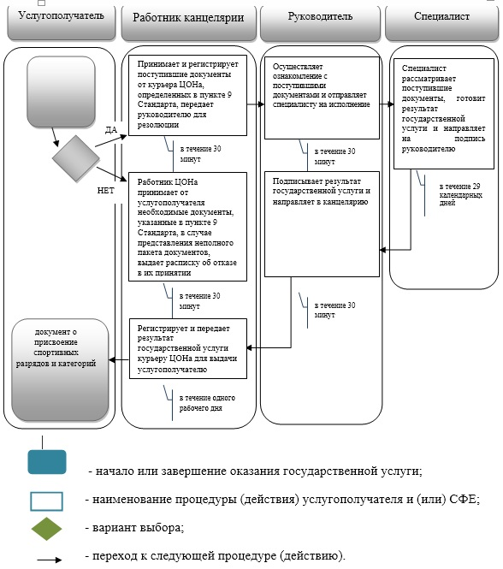

© 2012. РГП на ПХВ «Институт законодательства и правовой информации Республики Казахстан» Министерства юстиции Республики Казахстан